Chapitre 02 : Généralités sur les fonctions
1 ) Ensemble de définition
Définition : L’ensemble de définition d’une fonction $f$ est l’ensemble des éléments ayant une image par $f$; noté $D_{f}$.
Soient $P et Q$deux polynômes
Fonction f | Domaine de définition
$$f\left(x\right)=P\left(x\right)$$ | $$D_{f}=R$$
$$f\left(x\right)=\frac{P\left(x\right)}{Q(x)}$$ | $$D_{f}=\left\{x∈R/Q(x)≠0\right\}$$
$$f\left(x\right)=\sqrt{P\left(x\right)}$$ | $$D_{f}=\left\{x∈R/P(x)≥0\right\}$$
Exemples :
- $R$ est l’ensemble de définition de toute fonction polynôme.
- $R$ est le domaine de définition des fonctions cos et sin.
- Soient f une fonction tel que $f\left(x\right)=\frac{x+4}{x^{2}-4}$
$$D_{f}=\left\{∀x∈R/x^{2}-4≠0 \right\}$$
$${x∈D}_{f} ⟺ x^{2}-4≠0$$
$$⟺ x^{2}≠4$$
$$⟺ x≠\sqrt{4} et x≠-\sqrt{4}$$
$$⟺ x≠2 et x≠-2$$
Donc : $D_{f}=\left]-∞;-2\right[∪\left]-2;2\right[∪\left]2;+∞\right[$
- Soient f une fonction tel que $f\left(x\right)=\sqrt{6-2x}$
$$D_{f}=\left\{∀x∈R/6-2x≥0 \right\}$$

$${x∈D}_{f} ⟺ 6-2x≥0$$
$$⟺ -2x≥-6$$
$$⟺x≤\frac{-6}{-2} ⟺x≤3$$
Donc: $D_{f}=\left]-∞;3\right]$
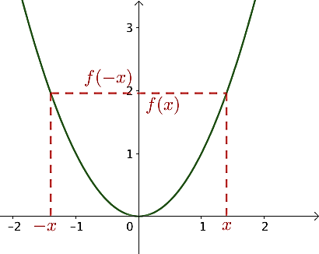
2 ) Parité d’une fonction
- Fonction paire
Définition : Soit $f$ une fonction définie sur $D_{f}$
On dit que f est paire ssi $\left\{\begin{aligned}∀ x∊D_{f}: -x∊D_{f} \\ ∀ x∊D_{f} : f\left(-x\right)=f(x)\end{aligned}\right.$
Théorème : Dans un repère orthonormé , la courbe d’une fonction paire est symétrique par rapport à l’axe des ordonnées
Exemple :
Montrer que la fonction $f$ définie par $f\left(x\right)=3x^{2}+1$ est paire.
L’ensemble de définition de f : $D_{f}=R$
Soit $x∈R$ on a : $-x∈R$
$Et : f\left(-x\right)=3{\left(-x\right)}^{2}+1=3x^{2}+1$
Donc : $f\left(-x\right)=f\left(x\right)$
D’où la fonction $f$ est paire.

b ) Fonction impaire
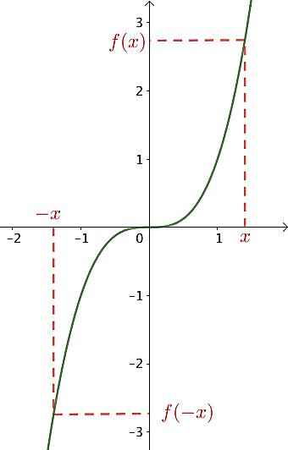
Définition : On dit que f est impaire ssi
$\left\{\begin{aligned}∀ x∊D_{f}: -x∊D_{f} \\ ∀ x∊D_{f} : f\left(-x\right)=-f(x)\end{aligned}\right.$
Théorème : Dans un repère orthonormé , la courbe d’une fonction impaire est symétrique par rapport à l’origine O du repère.
Exemple :
Montrer que la fonction $f$ définie par $f\left(x\right)=3x^{3}$ est impaire.
L’ensemble de définition de f : $D_{f}=R$
Soit : $x∈R$ on a : $-x∈R$
$Et f\left(-x\right)=3{\left(-x\right)}^{3}=-3x^{3}$
Donc : $f\left(-x\right)=-f\left(x\right)$
D’où La fonction $f$ est impaire.
3 - Fonction majorée - Fonction minorée - Fonction bornée :
Activité :
On considère $f$ la fonction définie par $f\left(x\right)=\frac{2x^{2}+3}{x^{2}+1}$.
- Déterminer $D_{f}$, l’ensemble de définition de $f$.
- Montrer que $\left(∀x∈D_{f}\right):f\left(x\right)≤3$.
Correction :
1 –
$$D_{f}=\left\{∀x∈R/x^{2}+1≠0 \right\}$$
$${x∈D}_{f} ⟺ x^{2}+1≠0$$
$$⟺ x^{2}≠-1$$
Donc : $D_{f}=IR$
2 - Soit $x∈R$
$$f\left(x\right)-3=\frac{2x^{2}+3}{x^{2}+1}-3$$
$$=\frac{2x^{2}+3}{x^{2}+1}-\frac{3(x^{2}+1)}{x^{2}+1}$$
$$=\frac{2x^{2}+3-3(x^{2}+1)}{x^{2}+1}$$
$$=\frac{2x^{2}+3-3x^{2}-3}{x^{2}+1}$$
$$=\frac{2x^{2}+3-3x^{2}-3}{x^{2}+1}$$
$$=\frac{-x^{2}}{x^{2}+1}≤0$$
Donc : $f\left(x\right)-3≤0$ alors : $f\left(x\right)≤3$
On dit que $f$ est majorée par $3$ sur $D_{f}.$
- Montrer que $\left(∀x∈D_{f}\right):f\left(x\right)≥2$.
Soit $x∈R$
$$f\left(x\right)-2=\frac{2x^{2}+3}{x^{2}+1}-2$$
$$=\frac{2x^{2}+3}{x^{2}+1}-\frac{2(x^{2}+1)}{x^{2}+1}$$
$$=\frac{2x^{2}+3-2(x^{2}+1)}{x^{2}+1}$$
$$=\frac{2x^{2}+3-2x^{2}-2}{x^{2}+1}$$
$$=\frac{2x^{2}+3-2x^{2}-2}{x^{2}+1}$$
$$=\frac{1}{x^{2}+1}≥0$$
Donc : $f\left(x\right)-2≥0$ alors : $f\left(x\right)≥2$
On dit que $f$ est minorée par $2$ sur $D_{f}.$
- En déduire que $\left(∀x∈D_{f}\right):2≤f\left(x\right)≤3$.
Soit $x∈R$
On a : $f\left(x\right)≥2$ et : $f\left(x\right)≤3$ donc : $2≤f\left(x\right)≤3$
On dit que $f$ est bornée par $2 et 3$ sur $D_{f}.$
Définition : Soit $f$ une fonction définie sur un intervalle $I$ . On dit que :
- $f$ est majorée sur $I$ s’il existe un réel $M$ tel que $\left(∀x∈I\right):$ $f(x) ≤ M$.
- $f$ est minorée sur $I$ s’il existe un réel m tel que $\left(∀x∈I\right):$ $m ≤f(x)$.
- $f$ est bornée sur $I$ s’il existe des réels $M$ et $m$ tels que $\left(∀x∈I\right): m≤f(x)≤M$ .
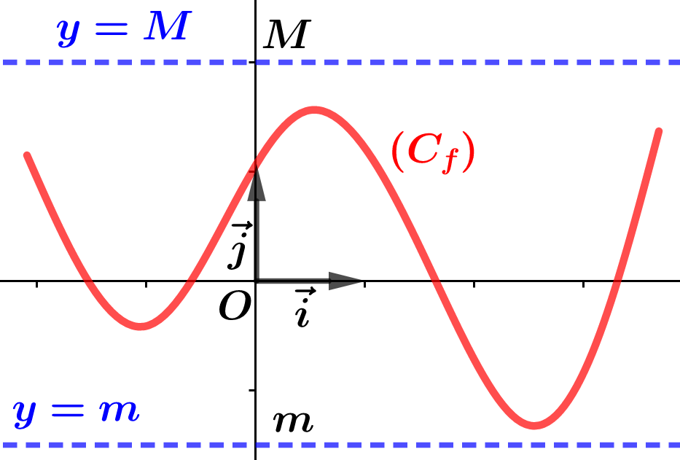
4 ) Extrémums d’une fonction numérique :
Définition : Soit $f$ une fonction définie sur un intervalle $I$ et $a$ un élément de $I$ . On dit que :
- $f(a)$ est la valeur minimale (ou le minimum) de $f$ sur$I$ si $\left(∀x∈I\right): f\left(x\right)≥f(a)$.
- $f(a)$ est la valeur maximale (ou le maximum) de $f$ sur $I$ si $\left(∀x∈I\right):f(x)≤ f(a)$.
- $f(a)$ est un extremum de $f$sur $I$ s’il est le maximum ou le minimum de $f$ sur$I$.
Interprétation graphique :
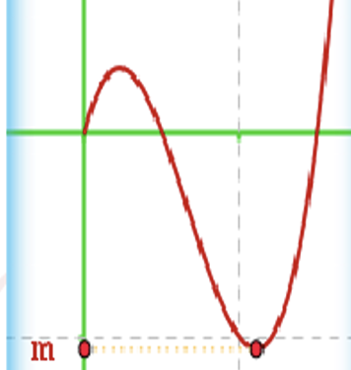
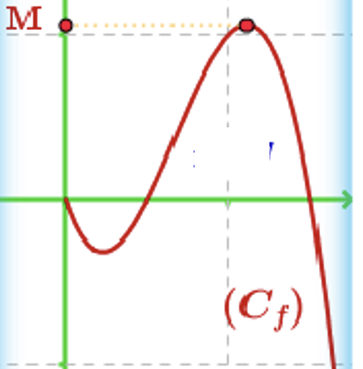
le réel M le maximum de f le réel m le minimum de f

Exemple :
Soit $f$ la fonction définie sur $R$ par : $f\left(x\right)=x^{2}-4x+1$
Pour tout $x∈R$ on a : $f\left(x\right)-\left(-3\right)={\left(x-2\right)}^{2}≥0$ et : $f\left(2\right)=-3$.
alors : $f\left(x\right)≥ f\left(2\right)$
Donc le nombre $-3=f(2)$ est la valeur minimale de $f$ sur $R$
5 ) Comparaison de deux fonctions :
Définition : Soient $f et g$ deux fonctions et $D$ un ensemble inclus dans $D_{f}∩D_{g}$.
- Si $f=g$ sur$D$ , alors la courbe de $f$ est confondue avec la courbe de la fonction g sur D
- Si $f>g$ sur$D$, alors $\left(C_{f}\right)$ est strictement au-dessus de $\left(C_{g}\right)$ sur $D$.
- Si $f≤g$ sur$D$, alors $\left(C_{f}\right)$ est en-dessous de $\left(C_{g}\right)$ sur $D$.
Exemple :
Soient $f et g$ deux fonctions définies sur$R$ par $f\left(x\right)=x+1+\frac{1}{x^{2}+2}$ et $g\left(x\right)=x+1$.
$On a : D_{f}$ = $D_{g}$= IR
On a: $\left(∀x∈IR \right)$: $f\left(x\right)-g\left(x\right)=\frac{1}{x^{2}+2}>0$
Donc : $f>g$ sur $IR$.
Interprétation graphique : Soient $f et g$ deux fonctions définies sur D
- On dit que $f$ est positive ssi : $Pour tout x∈D$ ; $f\left(x\right)≥0$
Interprétation géométrique: $\left(C_{f}\right)$la courbe de $f$ est au dessus de $(Ox)$ sur D
- On dit que $f$ est négative ssi : $pour tout x∈D$ ; $f\left(x\right)≤0$
Interprétation géométrique : $(C_{f})$ la courbe de $f$ est en dessous de $(Ox)$ sur D
- On dit que $f$ est supérieure à $g$ ssi : $Pour tout x∈D$ ; $f\left(x\right)≥g\left(x\right).$
Interprétation géométrique : $(C_{f})$ la courbe de $f$ est au dessus de $(C_{g})$ la courbe de $g$ sur D
Remarque :
Etudier la position relative de deux courbes de deux fonctions $f et g$sur D revient à étudier le signe de la différence $f\left(x\right)-g\left(x\right) pour tout x∈D$
- Si $f\left(x\right)-g\left(x\right)≥0$ alors : $f\left(x\right)>g\left(x\right)$ alors $(C_{f})$ est au dessus de $(C_{g})$ sur D
- Si $f\left(x\right)-g\left(x\right)≤0$ alors : $f\left(x\right)<g\left(x\right)$ alors $(C_{f})$ est en dessous de $(C_{g})$ sur D
Remarque : la monotonie et la parité d’une fonctions
f une fonction tel que $D_{f}=I∪J$avec I et J sont des intervalles symétrique par rapport à zéro
- Si f est paire sur $D_{f}$ alors le sens des variations de f sont opposées sur I et J
- Si f est impaire sur $D_{f}$ alors le sens des variations de f sont les même sur I et J
6 ) Sens de variations d’une fonction :
Définition : Soit $f$ une fonction définie sur un intervalle I.
- La fonction $f es$t croissante sur I si :
$$Pour tout a;b∈I:a>b on a f\left(a\right)≥f\left(b\right).$$
- La fonction $f es$t décroissante sur I si :
$Pour tout a;b∈I a>b on a f\left(a\right)≤f\left(b\right)$.
- La fonction f est constante sur I si :
$Pour tout a;b∈I :a≠b on a f\left(a\right)=f(b)$.
- La fonction est monotone sur l’intervalle I si la fonction est croissante ou décroissante sur I.
Exemple :
Soit $f$ la fonction définie sur $R$ par : $f\left(x\right)=-4x+1$
Étudier le sens de variations de la fonction f sur $R$
Soient $(a ;b)∈IR tels que : a>b$
$$a>b donc : -4a<-4b$$
$$Donc: - 4a+1<-4b+1$$
$$Donc: f\left(x\right)<f(b)$$
Donc la fonction $f$ est décroissante sur $R$
Remarque : Pour étudier les variations d’une fonction sur un intervalle I, on calcule T le taux de variations :
$$T=\frac{f\left(x\right)-f\left(y\right)}{x-y} avec x≠y.$$
- Si $T>0$ alors $f$ est strictement croissante
($T≥0$ alors $f$ est croissante).
- Si $T<0$ alors $f$ est strictement décroissante
(T$≤0 alors f est décroissante)$
- Si $T=0$ pour tout x et y de I alors $f$ est constante.

7 ) Etude des fonctions usuelles :
a) Etude et représentation graphique de fonction $x↦ax^{2}+bx+c.$
Propriété : Soit f la fonction définit sur IR par $f\left(x\right)=ax^{2}+bx+c$ avec $a∈R^{*} et b;c∈R$
 | Éléments caractéristiques
Domaine de définition de f :  $$D_{f}=IR$$ | Le sommet de la parabole  $$Ω(\frac{-b}{2a};f\left(\frac{-b}{2a}\right))$$ | Axe de symétrique de $(C_{f})$  $$x=\frac{-b}{2a}$$
Tableau de variations | 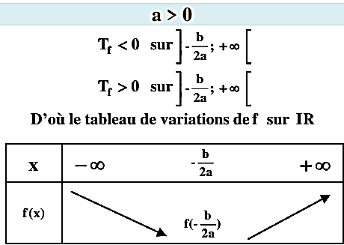  Si : $a>0$ | 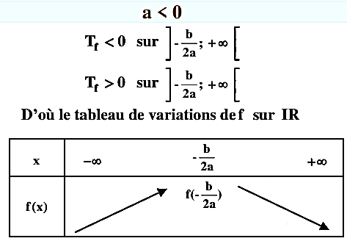  Si : $a<0$
La nature de la courbe $(C_{f})$ : La courbe $(C_{f})$de f est un parabole de sommet $Ω(\frac{-b}{2a};f\left(\frac{-b}{2a}\right))$ et d’axe de symétrie est droite d’équation : $x=\frac{-b}{2a}$ | 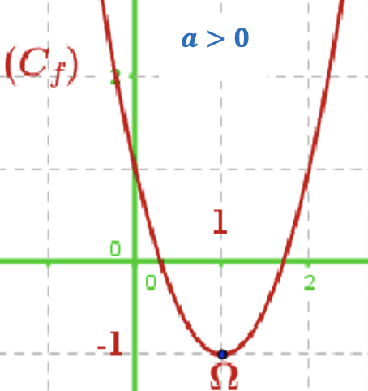 | 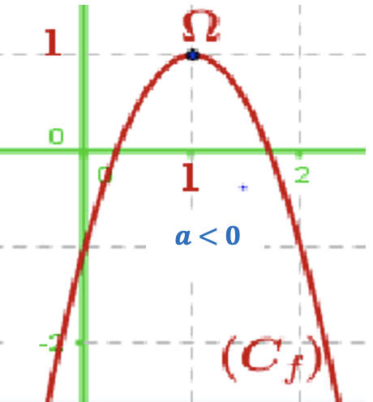

b) Etude et représentation graphique de fonction $f:x↦\frac{ ax+b }{cx+d}$
Propriété : Soit la fonction $f$ définie par $f(x)=$ $\frac{ ax+b }{cx+d}$ $Avec a;b;d∈IR et$ $c∈{IR}^{*}$
Éléments caractéristiques
Domaine de définition de f  $$D_{f}=\left]-∞;\frac{-d}{c}\right[∪ \left]\frac{-d}{c};+∞\right[$$ |  | Centre de l’hyperbole  $$Ω(-\frac{d}{c};\frac{a}{c})$$ |  | Les asymptotes à $(C_{f})$  $$x=\frac{-d}{c} asymptotes verticale$$  $$y=\frac{a}{c} asymptotes horizontale$$
Le sens des variations de f sur $D_{f}$  On pose : $∆=\left|{a \atop c}{b \atop d}\right|$  $$=ad-bc$$ | 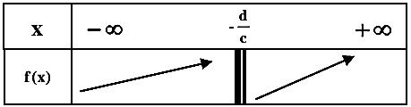  Si $∆>0$ alors f est str croissante sur $D_{f}$ |  | 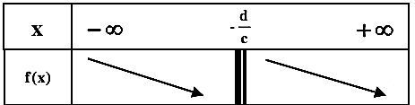  Si $∆<0$ alors f est str décroissante sur $D_{f}$
La nature de la courbe $(C_{f})$ : La courbe $(C_{f})$de f est appelée hyperbole de centre $Ω\left(\frac{-d}{c};\frac{a}{c}\right)$ et d’asymptotes les droites (D) et (D’) d’équations : $x=\frac{-d}{c}$ et $y=\frac{a}{c}$ | 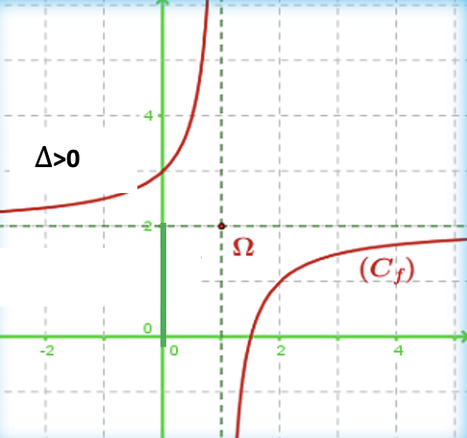 |  | 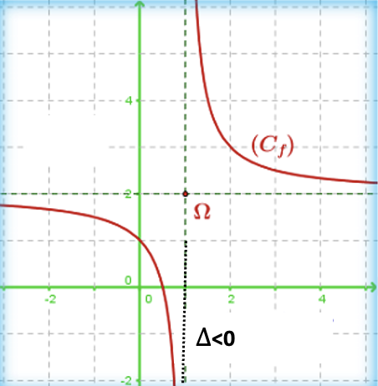

C ) Etude et représentation graphique de fonctions $f:x↦ax^{3}.$
Soient $a$ un nombre réel non nul et $f:x⟼ax^{3}$ .
On a $\left(∀x∈R\right)$: $-x∈R$ et $f\left(-x\right)=a{\left(-x\right)}^{3}=-ax^{3}=-f\left(x\right)$.
Ce qui entraine que $f$ est impaire, donc qu’il suffit de l’étudier sur $R^{+}$.
Soient $x$ et $y$ deux éléments de $\left[0;+∞\right[$ tels que $x<y$
- Si $a>0$:.
On a : $x<y⇒x^{3}<y^{3}$(car $x$ et $y$ sont positifs)
$⇒ax^{3}<ay^{3}$ (car $a>0$)
$⇒f\left(x\right)≺f\left(y\right)$.
Donc $f$ est croissante sur $\left[0;+∞\right[$, et puisqu’ elle est impaire, alors elle croissante sur $\left]-∞;0\right]$.
D’où $f$ est croissante sur $R$.
- Si $a<0$:
On a : $x<y⇒x^{3}<y^{3}$
$⇒ax^{3}>ay^{3}$ (car $a<0$)
$⇒f\left(x\right)>f\left(y\right)$.
Donc $f$ est décroissante sur $\left[0;+∞\right[$, et puisqu’ elle est impaire, alors elle décroissante sur $\left]-∞;0\right]$.
D’où $f$ est décroissante sur $R$.
Éléments caractéristiques
Domaine de définition de f : $D_{f}=IR$
Le sens des variations de f sur $IR$ | $$a>0$$  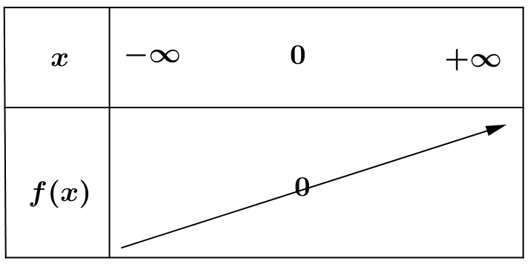 | $$a<0$$  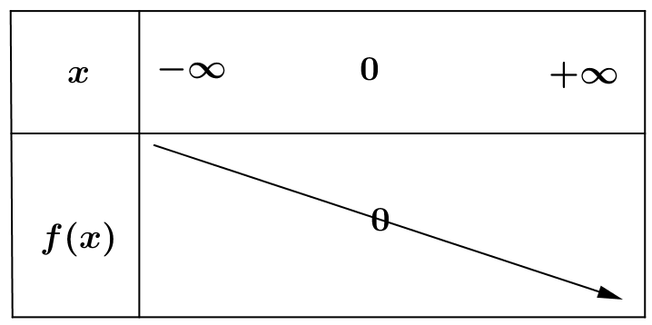
La nature de la courbe $(C_{f})$ : | 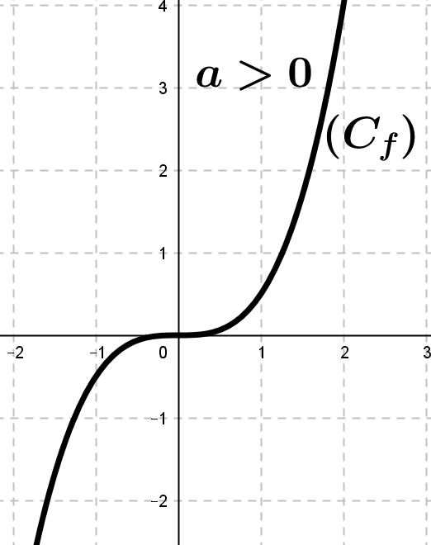 | 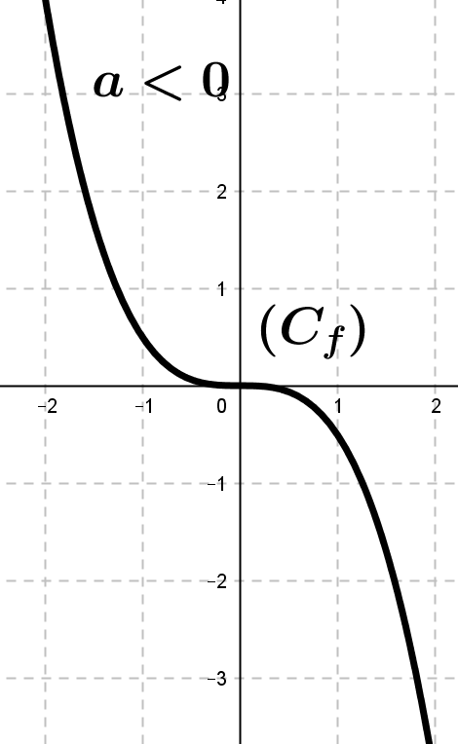

D )Etude et représentation graphique de fonction $f:x↦\sqrt{x+a}$
Soient $a$ un nombre réel non nul et $f:x⟼\sqrt{x+a}$ .
On a $D_{f}=[-a;+∞[$.
Soient $x$ et $y$ deux éléments de $D_{f}=[-a;+∞[$ tels que $x<y$.
On a : $x<y⇒x+a<y+a$
$⇒\sqrt{x+a}<\sqrt{y+a}$
$⇒f\left(x\right)≺f\left(y\right)$.
Donc $f$ est strictement croissante sur $[-a;+∞[$.
Domaine de définition de f : $D_{f}=[-a;+∞[$
Tableau de variations | Représentation graphique
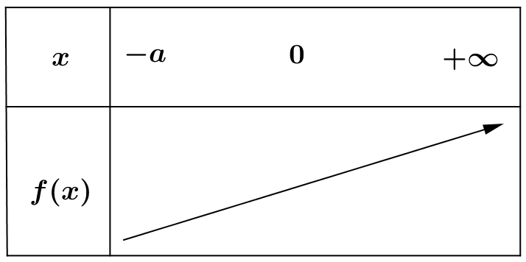 | 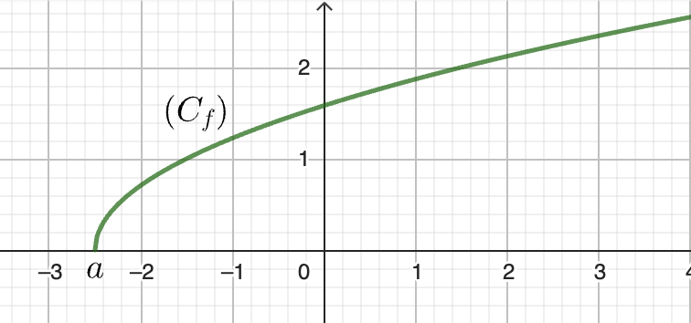
8 )Composée de deux fonctions
Définition :
$g$ est une fonction définie sur un intervalle $J$ et $f$ est une fonction définie sur un intervalle $I$ telle que, pour tout $x∈I$, on a $f\left(x\right)∈J$.
La fonction composée de $f$ et $g$ dans cet ordre, noté $gοf$, est la fonction définie pour tout $x∈I$ par : $(gοf)(x)=g ( f(x) )$.
Remarques :
- $x∈D_{gοf}⟺x∈D_{f} et f\left(x\right)∈D_{g}$ .
- En général, $gof ≠fog$.
Exemple :
Soient $f:x⟼x²$, définie sur $D_{f}=R$, et $g:x⟼\frac{2x}{x-4}$ , définie sur $D_{g}=R\backslash \{4\}$.
- Domaine de définition de la fonction composée $gοf$:
On a $x∈D_{gοf}⟺x∈D_{f} et f\left(x\right)∈D_{g}$
$⟺x∈R et x²≠4$
$⟺x∈R et x≠-2$ et $x≠2$.
Donc $D_{gοf}=\left]-∞;-2\right[∪\left]2;+∞\right[$.
- Expression de la fonction composée $gοf$:
On a :$∀x∈\left]-∞;-2\right[∪\left]2;+∞\right[$:
$\left(gοf\right)\left(x\right)=g\left( f\left(x\right)\right)=g\left(x²\right)=\frac{2x²}{x²-4}$ .
Propriété :
- Si f et g ont le même sens de variations sur I et f(I) (resp) alors $gof$ est croissante sur I.
- Si f et g ont du sens de variations contraire sur I et f(I) (resp) alors $gof$ est décroissante sur I..
9 ) Fonction périodique :
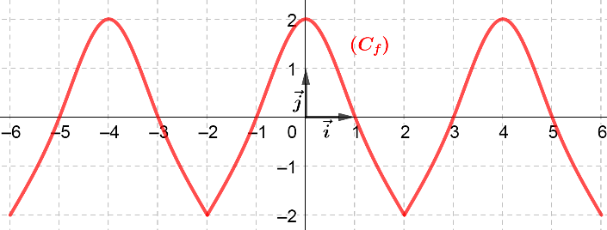
Activité : La figure ci-contre représente la courbe représentative d’une fonction définie sur $IR$.
- Vérifier que $f\left(-2\right)=f(2)$, $f\left(0\right)=f(4)$ et $f\left(1\right)=f\left(5\right)$.
Graphiquement : $f\left(-2\right)=-2. Et : f(2)=-2$
$f\left(0\right)=2.$ Et : $f\left(4\right)=2$
$f\left(1\right)=0$ Et : $f\left(5\right)=0$
Alors : $f\left(-2\right)=f(2)$, $f\left(0\right)=f(4)$ et $f\left(1\right)=f\left(5\right)$.
- Soit $x∈IR$, déterminer la relation entre $f\left(x+4\right)$ et $f\left(x\right)$.
$f\left(x+4\right)=f\left(x\right)$.
Définition :
Soit $f$ une fonction définie sur $D$ et $T$ un nombre réel strictement positif.
On dit que $f$ est périodique sur $D$ si :
- $x+T∈D$ pour tout $x$ de $D$ .
- $f\left(x+T\right)=f(x)$ pour tout $x$ de $D$.
Exemples :
- Les fonctions $x⟼\sin{(x)}$ et $x⟼\cos{(x)}$ sont périodiques de période $2π$.
- La fonction $x⟼\tan{(x)}$ est périodique de période $π$.

